青书操作手册

第一步:按照学校网站链接进入网站，输入自己的账号和密码
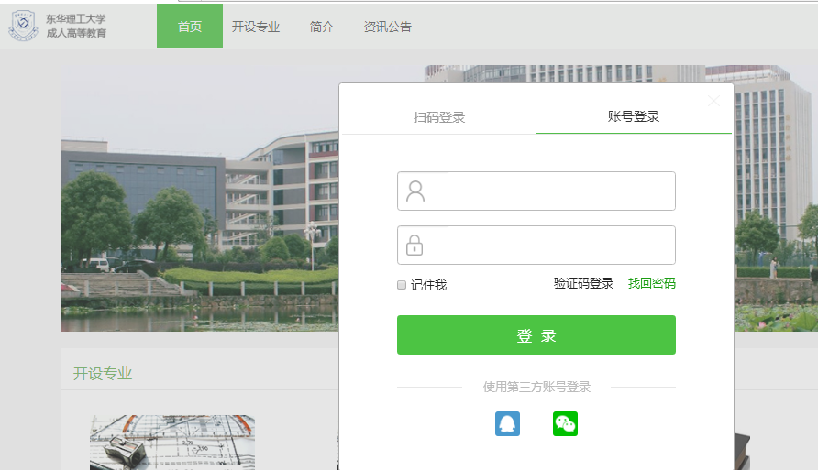

第二步：点击课程学习，然后选择一门课程点击进去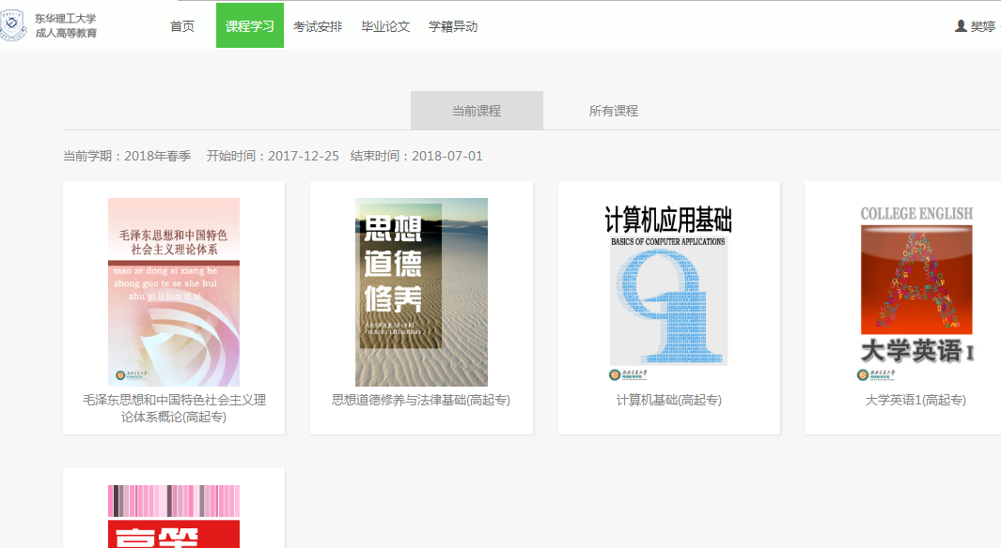

第三步：先点学习，再点课程讲授打开视频挂在电脑上学习满30分钟，得分30就行
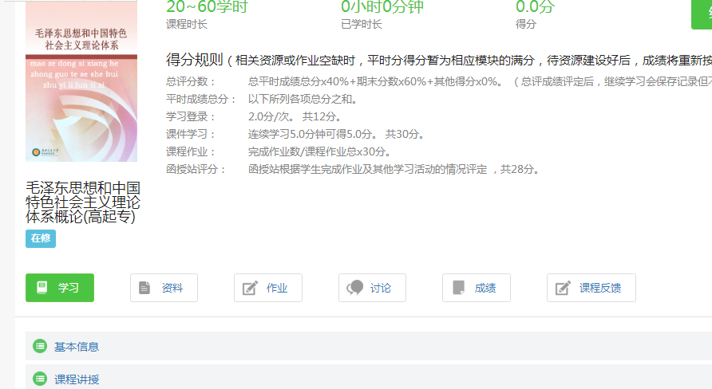

第四步:看完视频后或另开一个网址重新进入，点击作业进入开始测试（如果显示该门课程没有测试有可能是本作业还没开通，建议过段时间再进入做。测试可以重复多次，以最终的最高分算入成绩。第一次随便选择作答后提交返回该门课程）

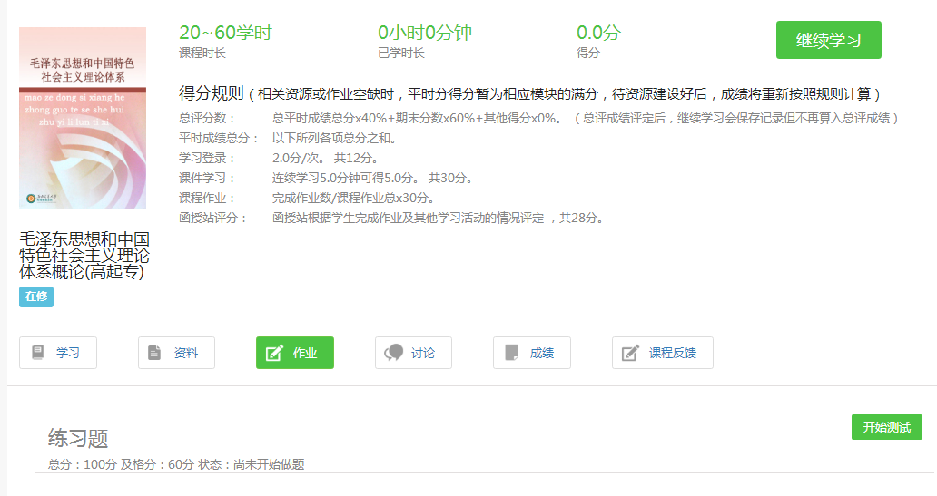
第五步:作业平台会出现查看答案，点进去后会有正确答案的解析。可以把正确的答案记录下来或者重新打开一个浏览器进入该门课程参照正确答案做完试卷。
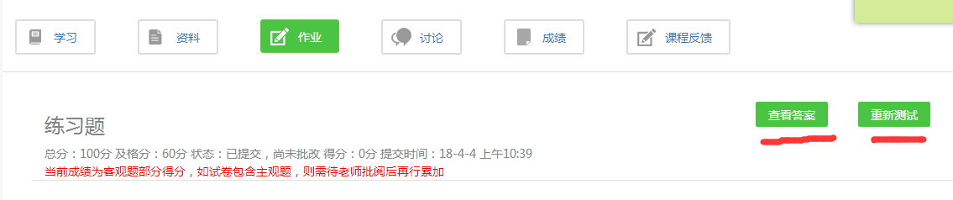

第六步：学期结束需要参加期末考试。步骤如下图。（一般考试卷和作业内容一致）操作步骤同五。
注意:所有青书平台考试前，学生需先完成平时学习且得分在70以上方参加考试。如果先考试再学习，则学习成绩不计入总评成绩中，会导致整体不合格。

